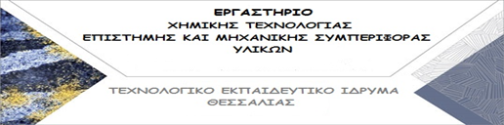
ΤΜΗΜΑ ΠΟΛΙΤΙΚΩΝ ΜΗΧΑΝΙΚΩΝ Τ.Ε. Tel. / FAX: +0302410684333 ΕΝ ISO 9001:2008
E-mail: domika-cel@teilar.gr Νο: 14/1851
ΥΠΕΥΘΥΝΟΣ: ΞΕΝΟΦΩΝ ΣΠΗΛΙΩΤΗΣ, Καθηγητής

ΑΝΑΚΟΙΝΩΣΗ

Η εμβόλιμη εξέταση για το Εργαστήριο “Δομικά υλικά – Τεχνικές & Μέθοδοι Χαρακτηρισμού και Ελέγχου” θα διεξαχθεί την 17-6-2015 στο Μ. Αμφιθέατρο. Ώρα διεξαγωγής 10:00 – 12:00.

Εκ του Εργαστηρίου

